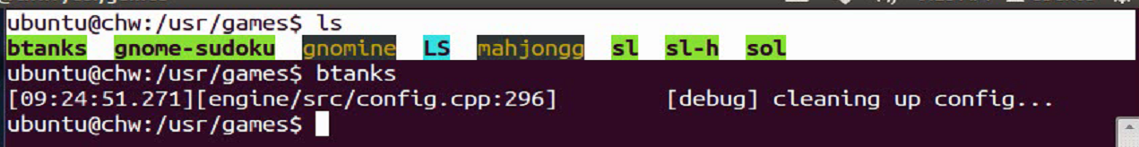

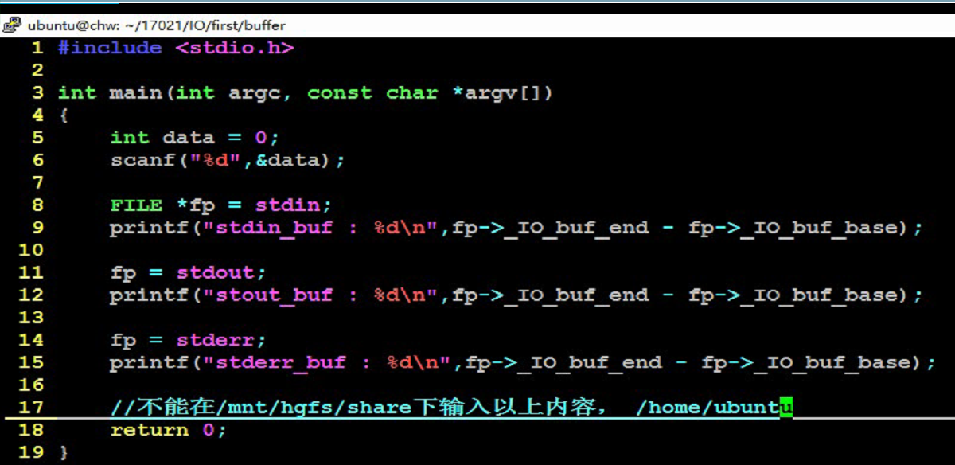

缓冲区刷新的问题（行缓存）

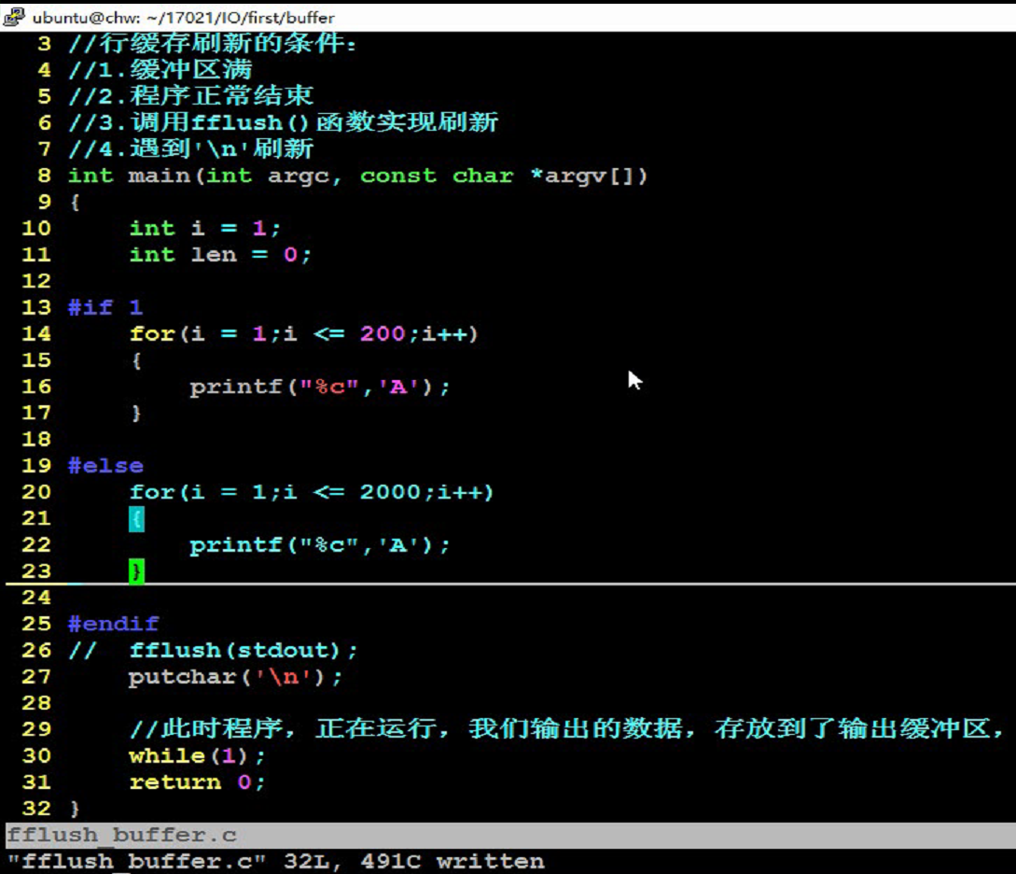

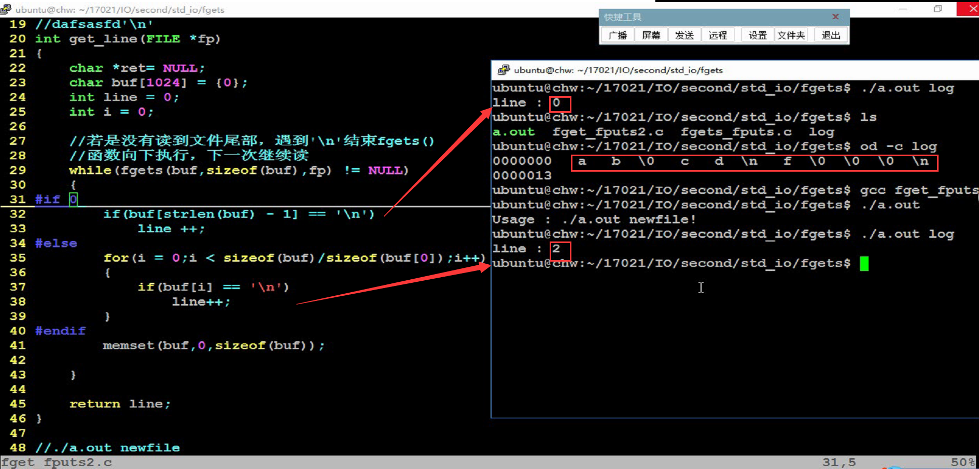

采用fgets()和fputs() 复制文件和获取行数。

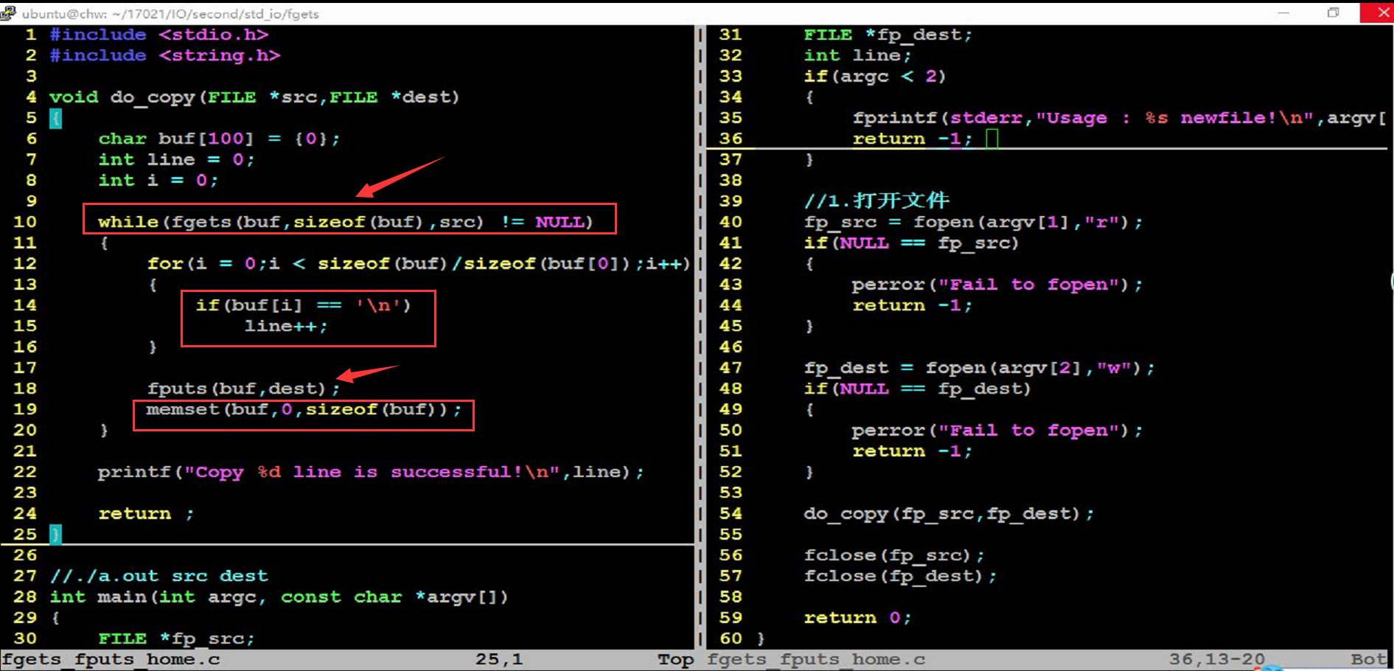

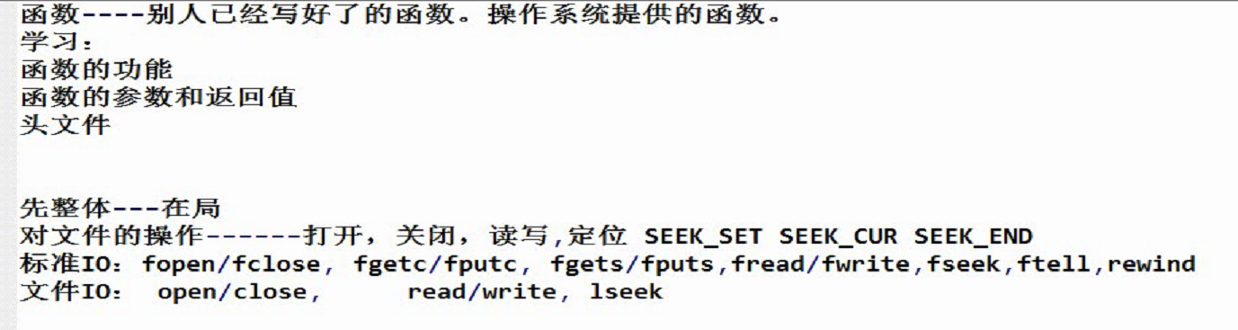

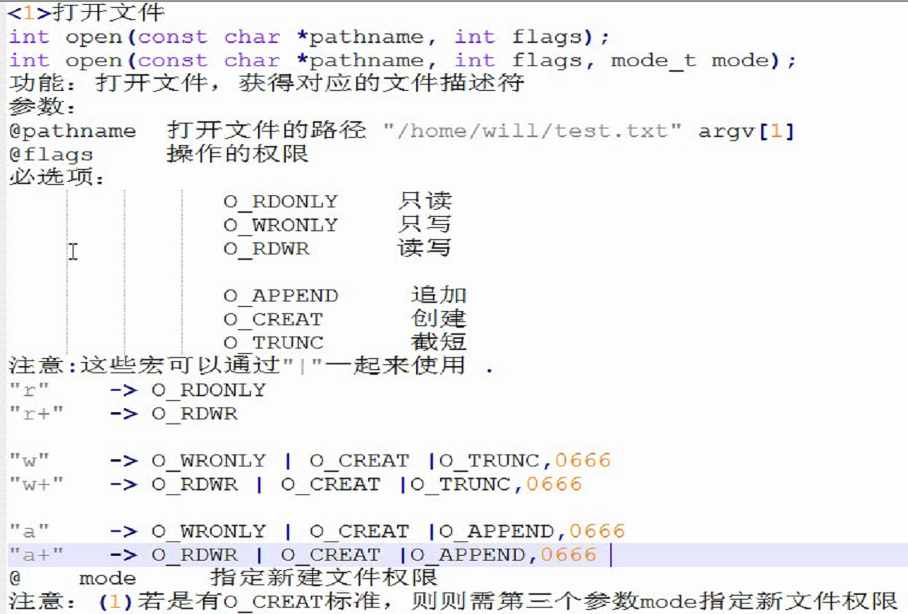

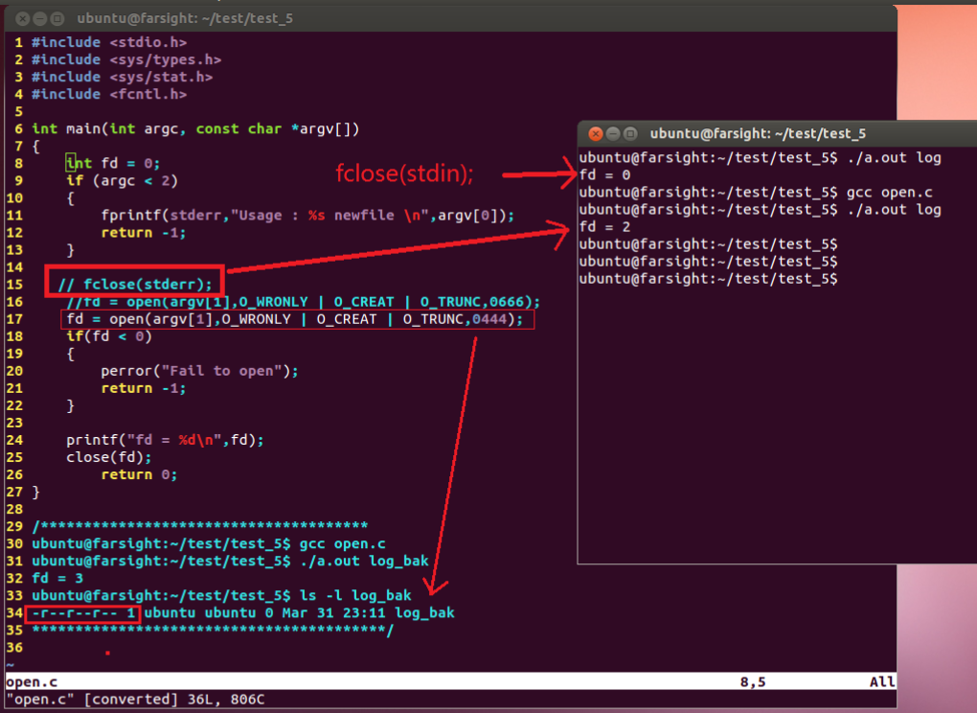

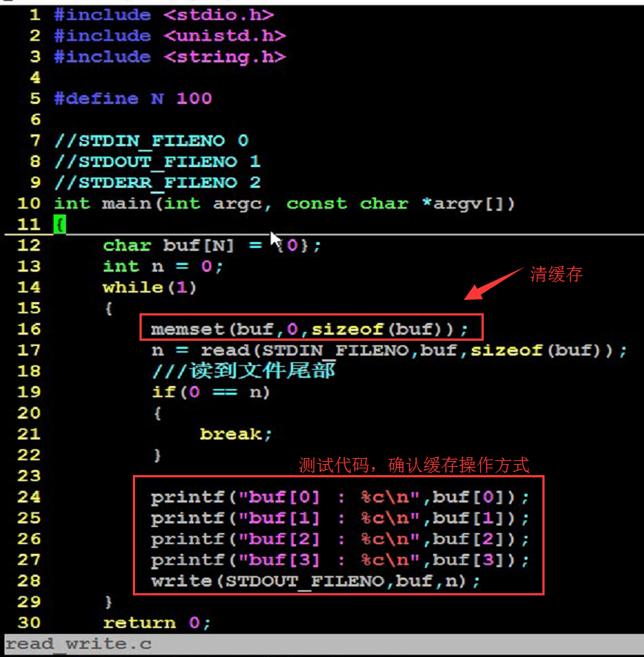

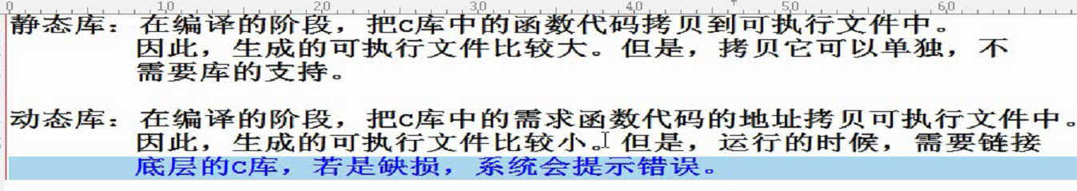

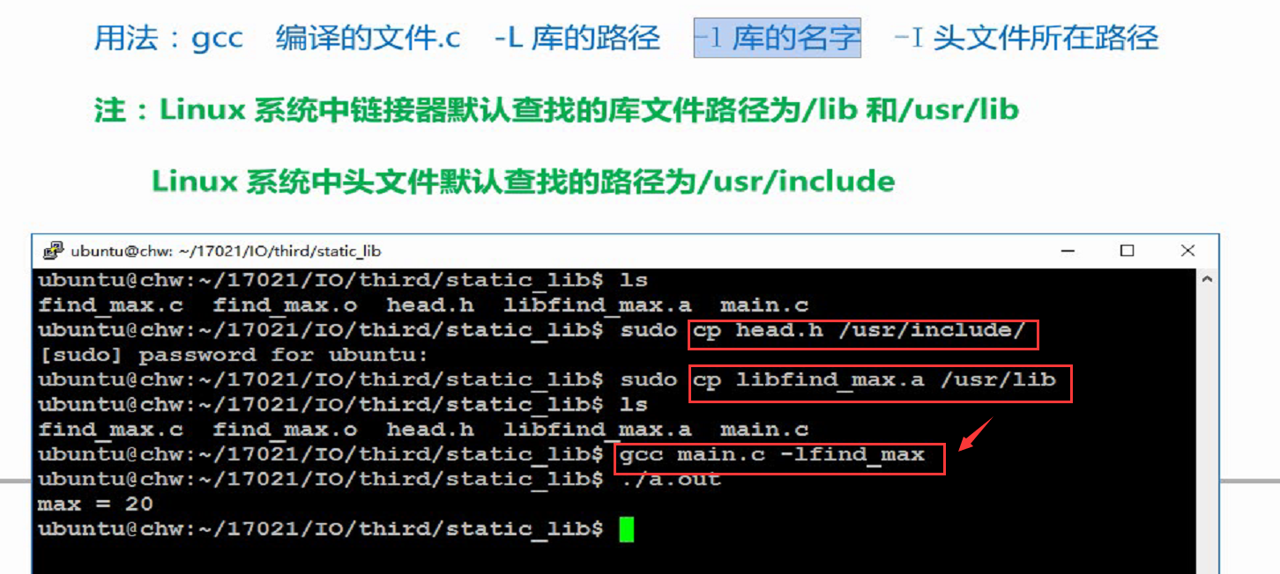

练习1：

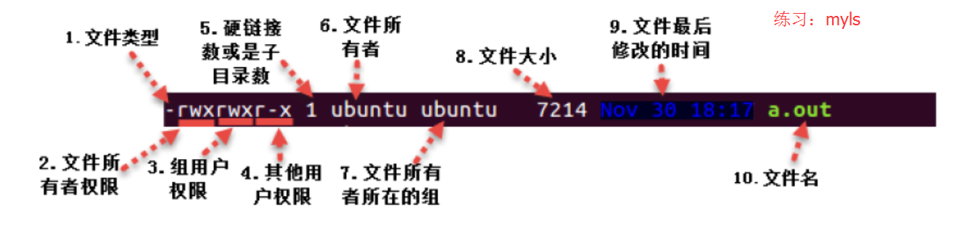

练习2：

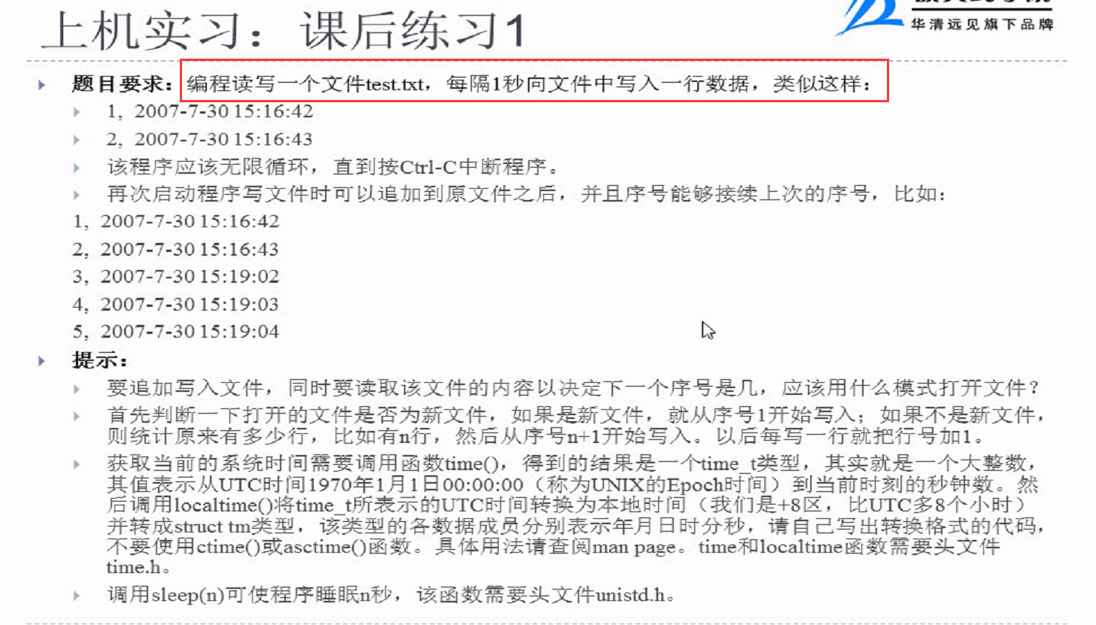

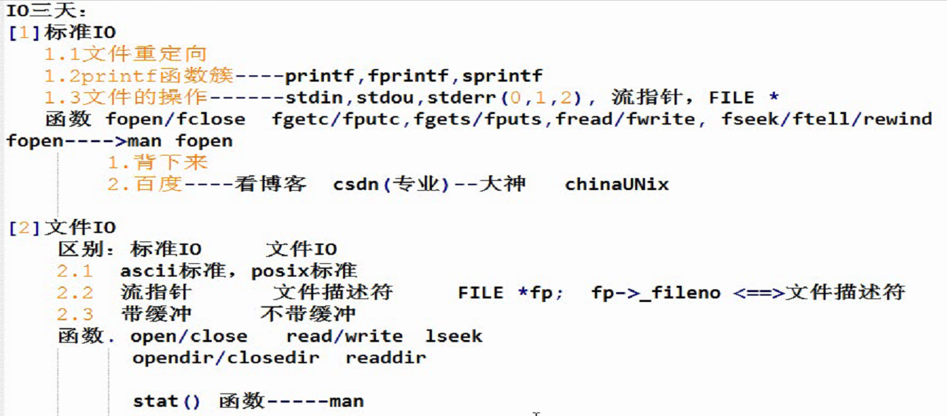

<2>子进程创建的过程：拷贝父进程的堆，栈，rodata段，data段，bss段,

系统相关信息,代码段共享。

<3>fork之后父，子进程谁先执行是不确定，取决系统的调度算法

<4>fork之后，父子进程都是从fork下一条语句开始执行

<5>fork之后，父子进程拥有独立的4G虚拟地址空间。互相不影响

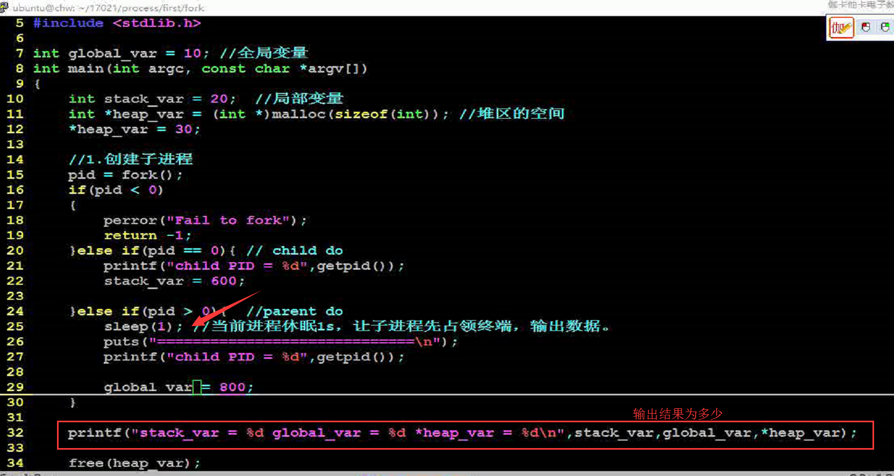

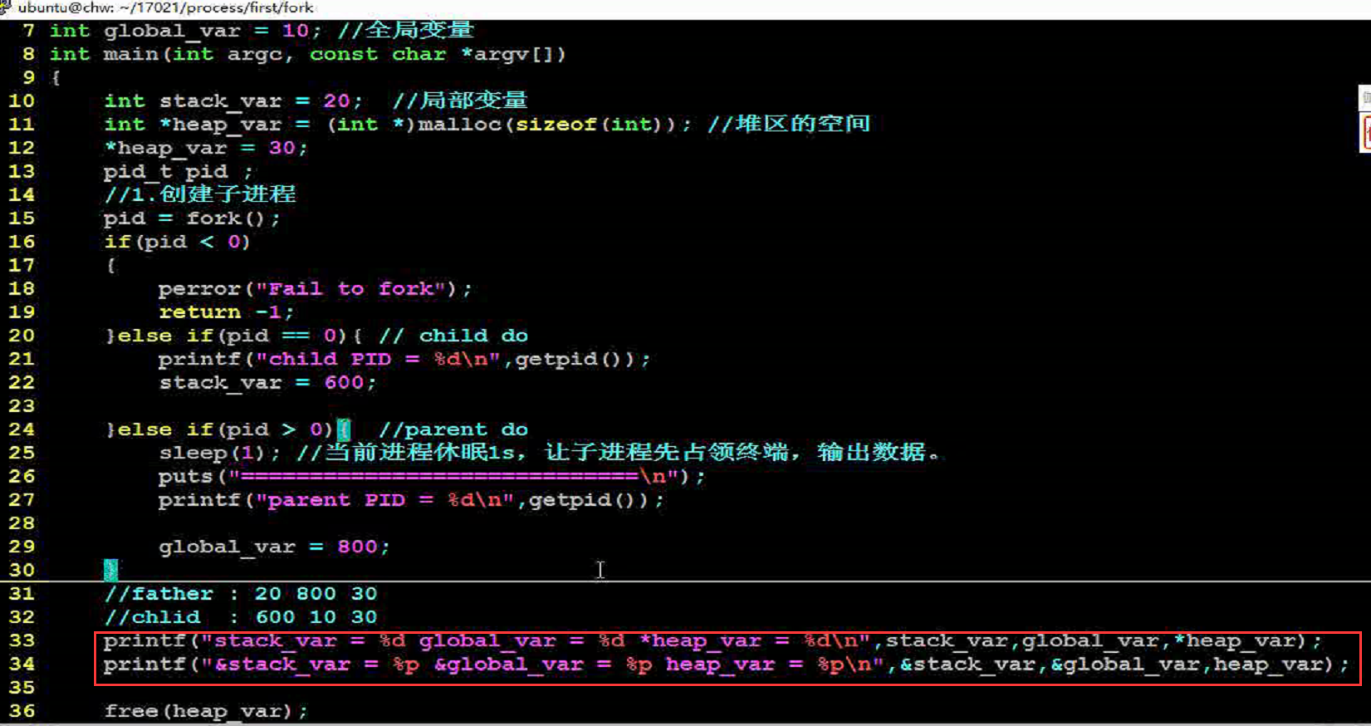

<6>fork之后，子进程会继承父进程的打开的文件描述符集合，共用相同的文件表项。

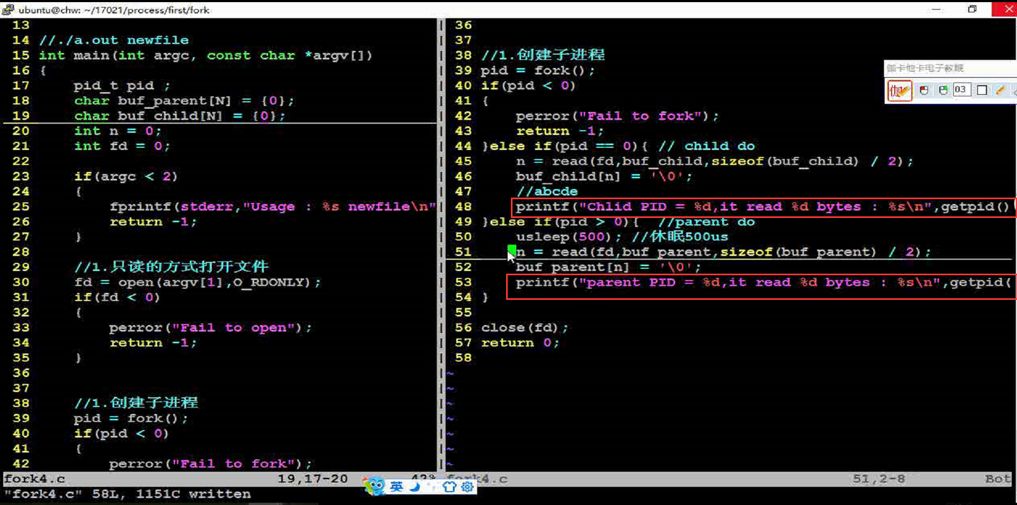

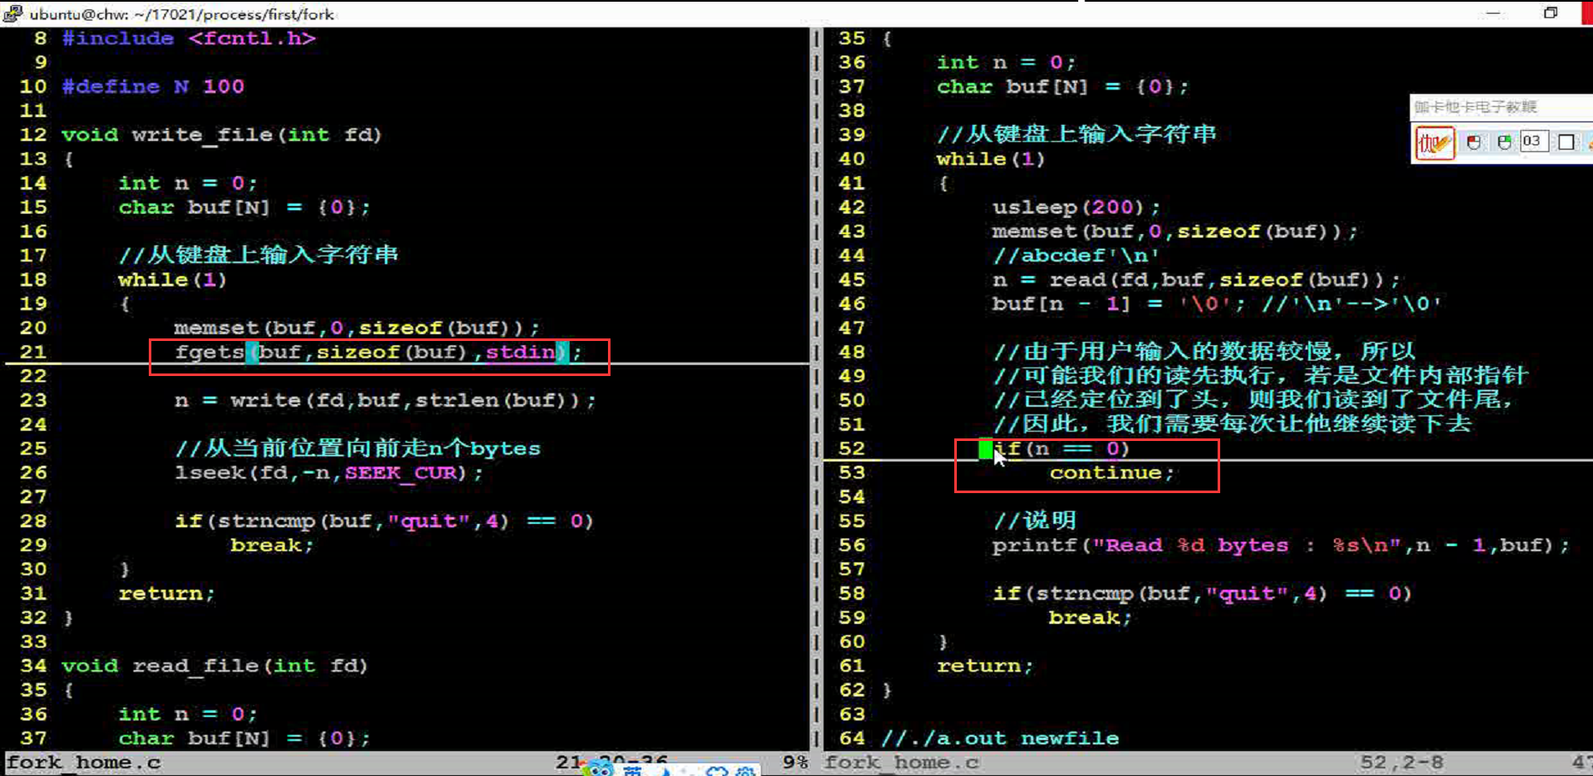

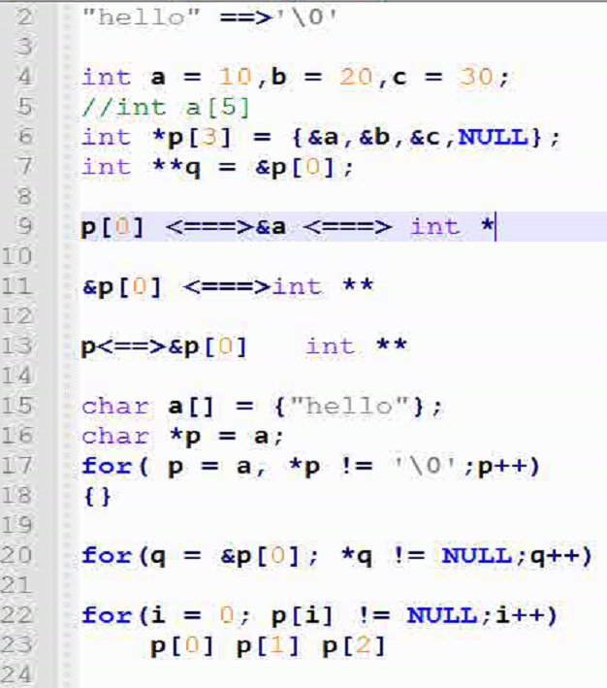

exit 与return的区别。

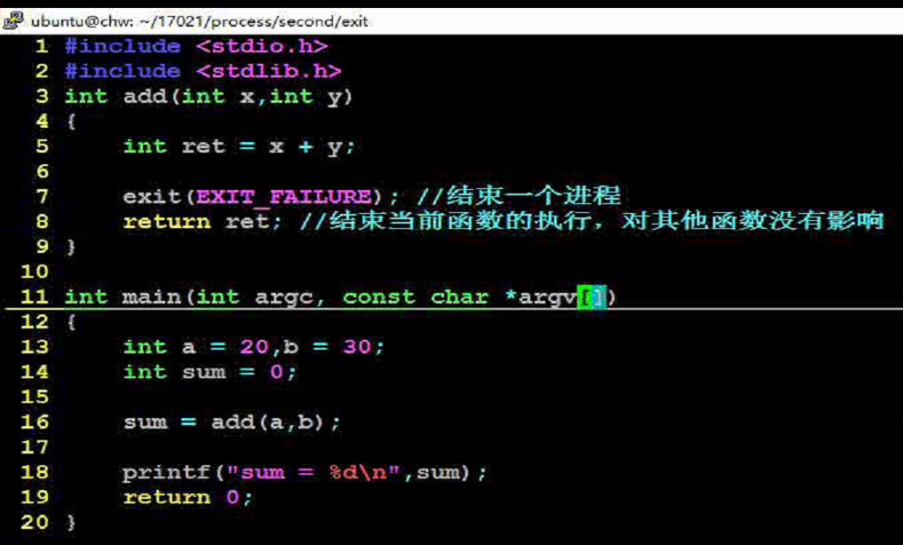

wait 与wairpid调用的差异。

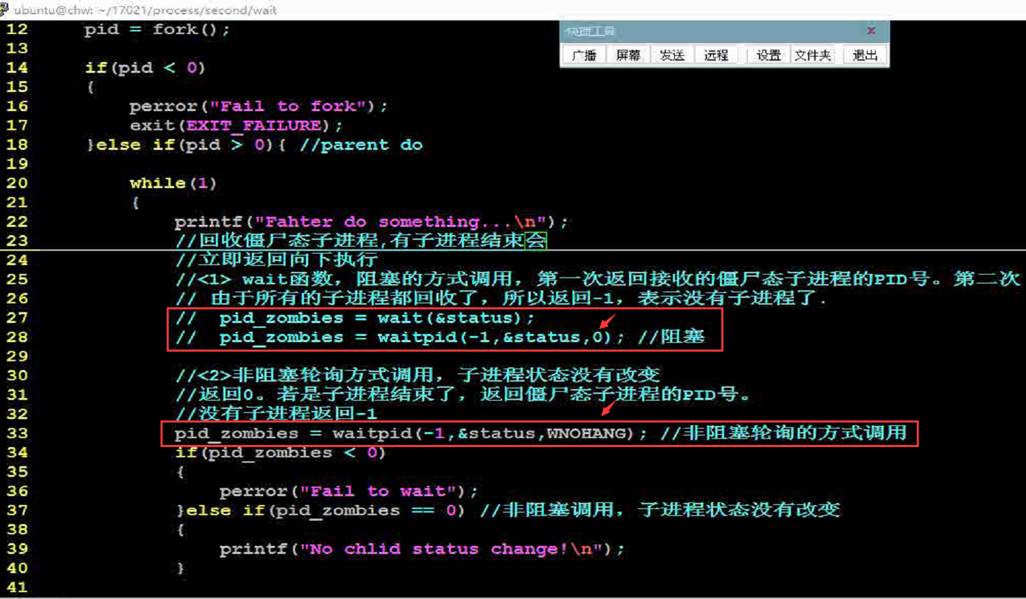

安装第三方的线程库pthread_deb

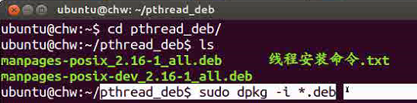

ubuntu@farsight:~/test/test_6$ cd pthread_deb/

bash: cd: pthread_deb/: No such file or directory

ubuntu@farsight:~/test/test_6$ cd ~

ubuntu@farsight:~$ cd pthread_deb/

ubuntu@farsight:~/pthread_deb$ sudo dpkg -i *.deb

[sudo] password for ubuntu:

Selecting previously unselected package manpages-posix.

(Reading database ... 184516 files and directories currently installed.)

Unpacking manpages-posix (from manpages-posix_2.16-1_all.deb) ...

Selecting previously unselected package manpages-posix-dev.

Unpacking manpages-posix-dev (from manpages-posix-dev_2.16-1_all.deb) ...

Setting up manpages-posix (2.16-1) ...

Processing triggers for man-db ...

Setting up manpages-posix-dev (2.16-1) ...

ubuntu@farsight:~/pthread_deb$

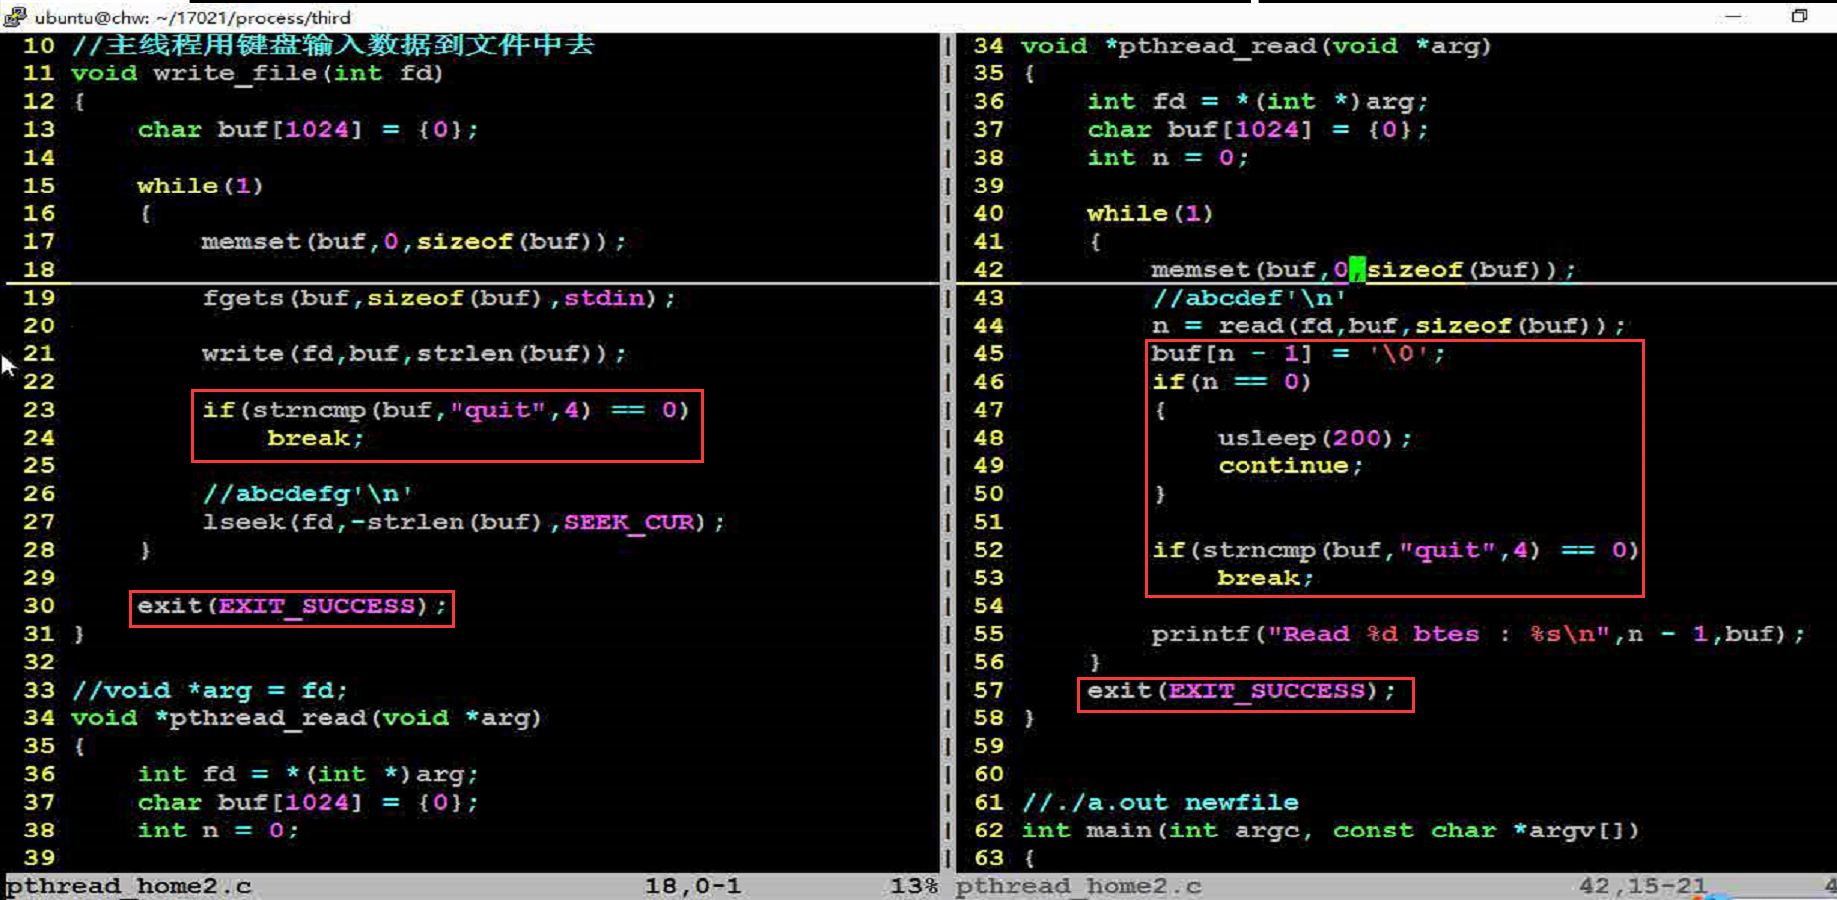

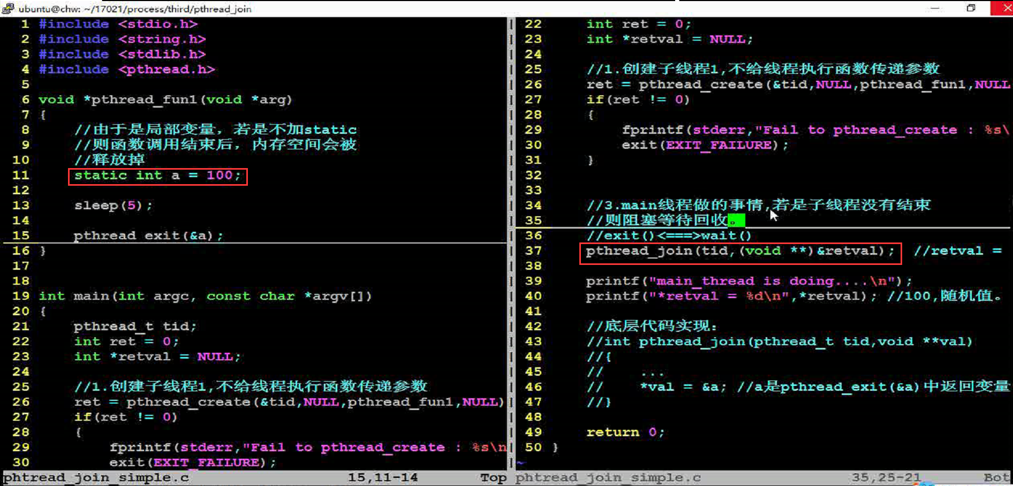

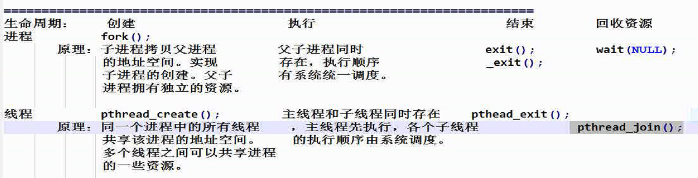

练习：

1.用open以读写的方式打开文件,文件存在则清空文件，文件不存在则创建

2.创建读线程read_thread,从文件中读取文件内容,然后输出到屏幕上,如果读到"quit",读线程退出，

创建写线程write_thread,从键盘上输入数据(fgets),向文件中写入数据。

如果写入的"quit"，写线程退出。

3.主线程等待两个子线程退出，利用pthead_join来回收两个线程的资源。

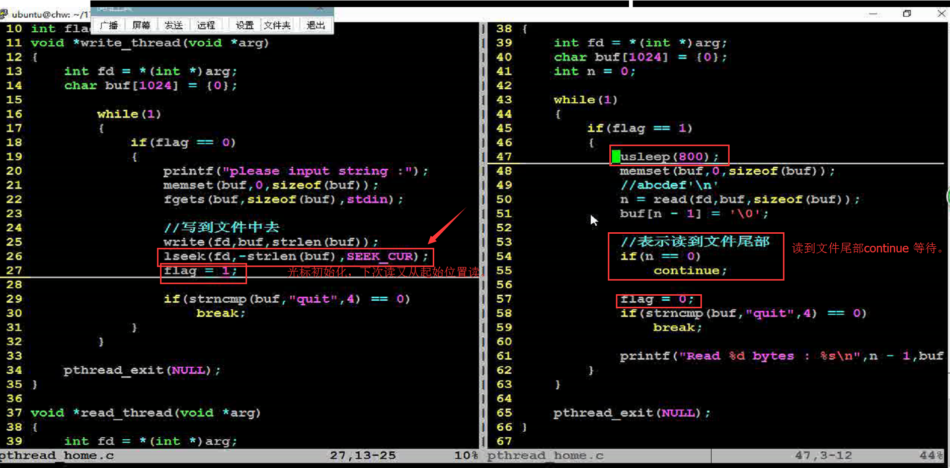

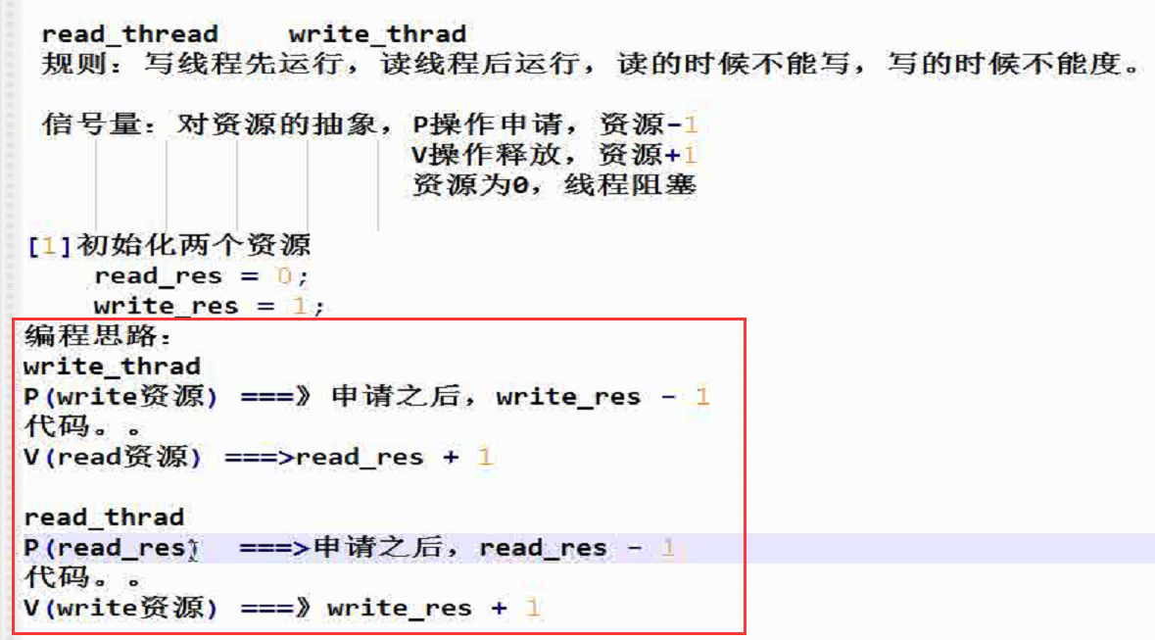

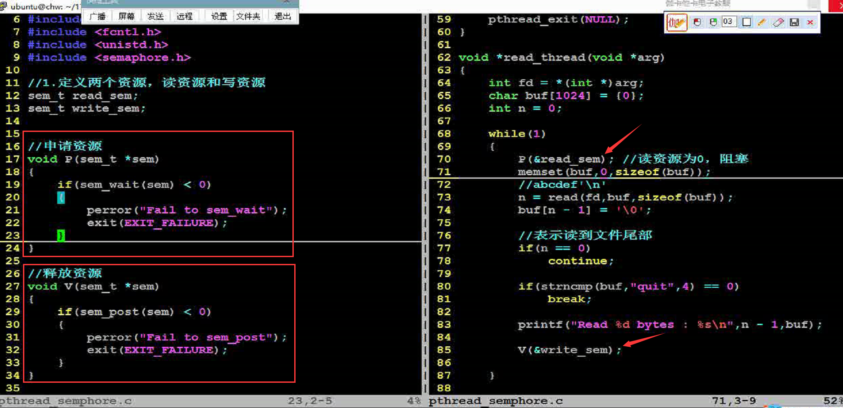

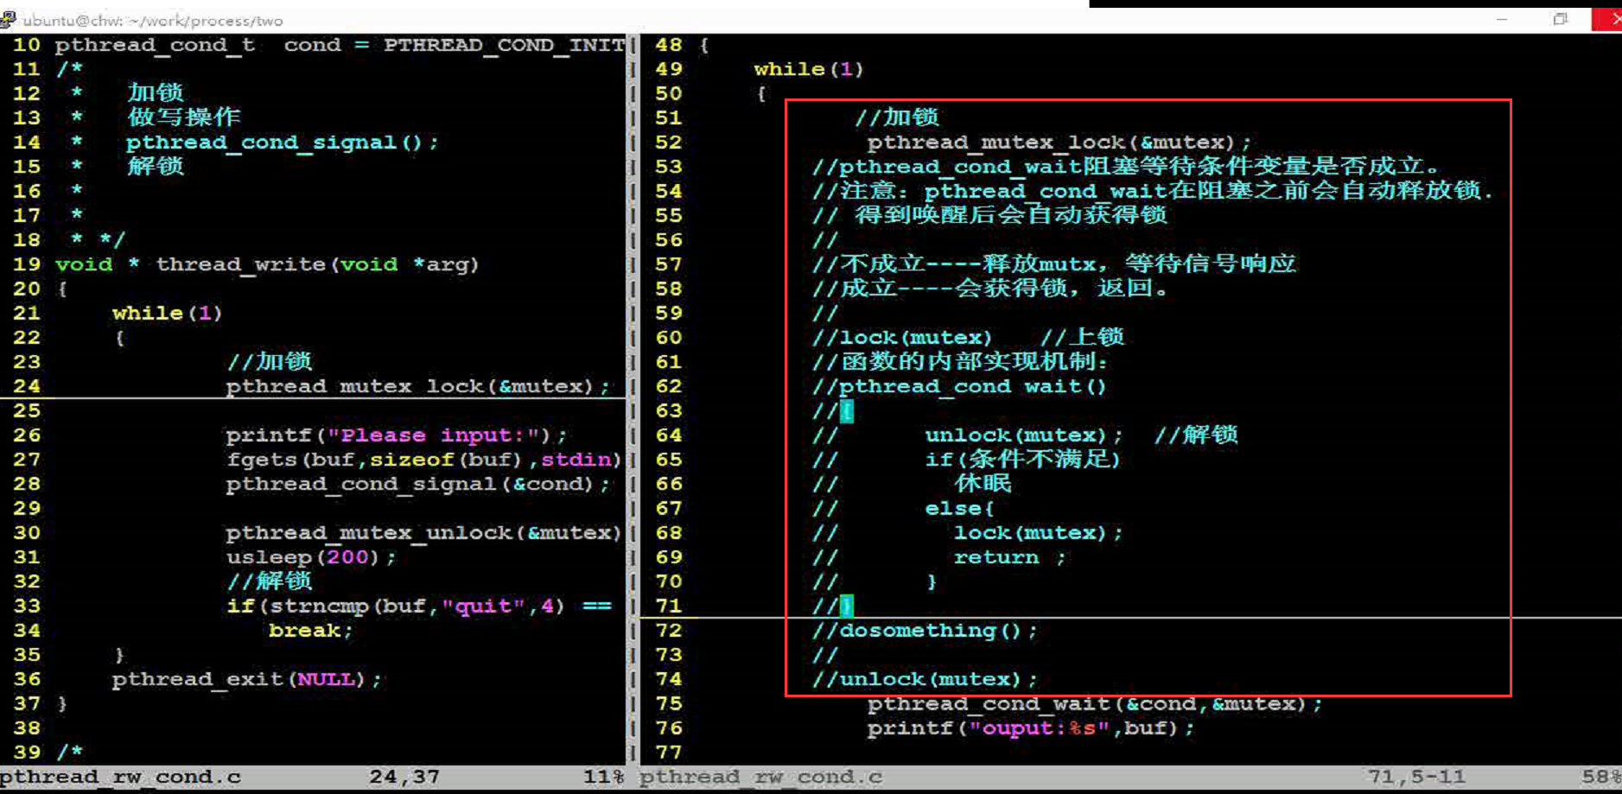

进程间通信

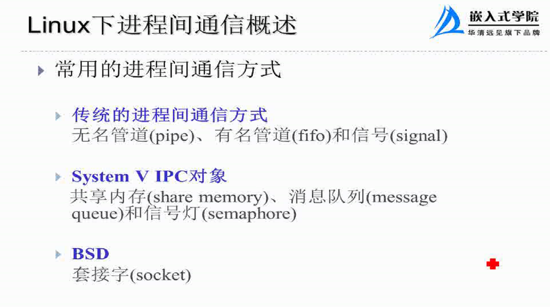

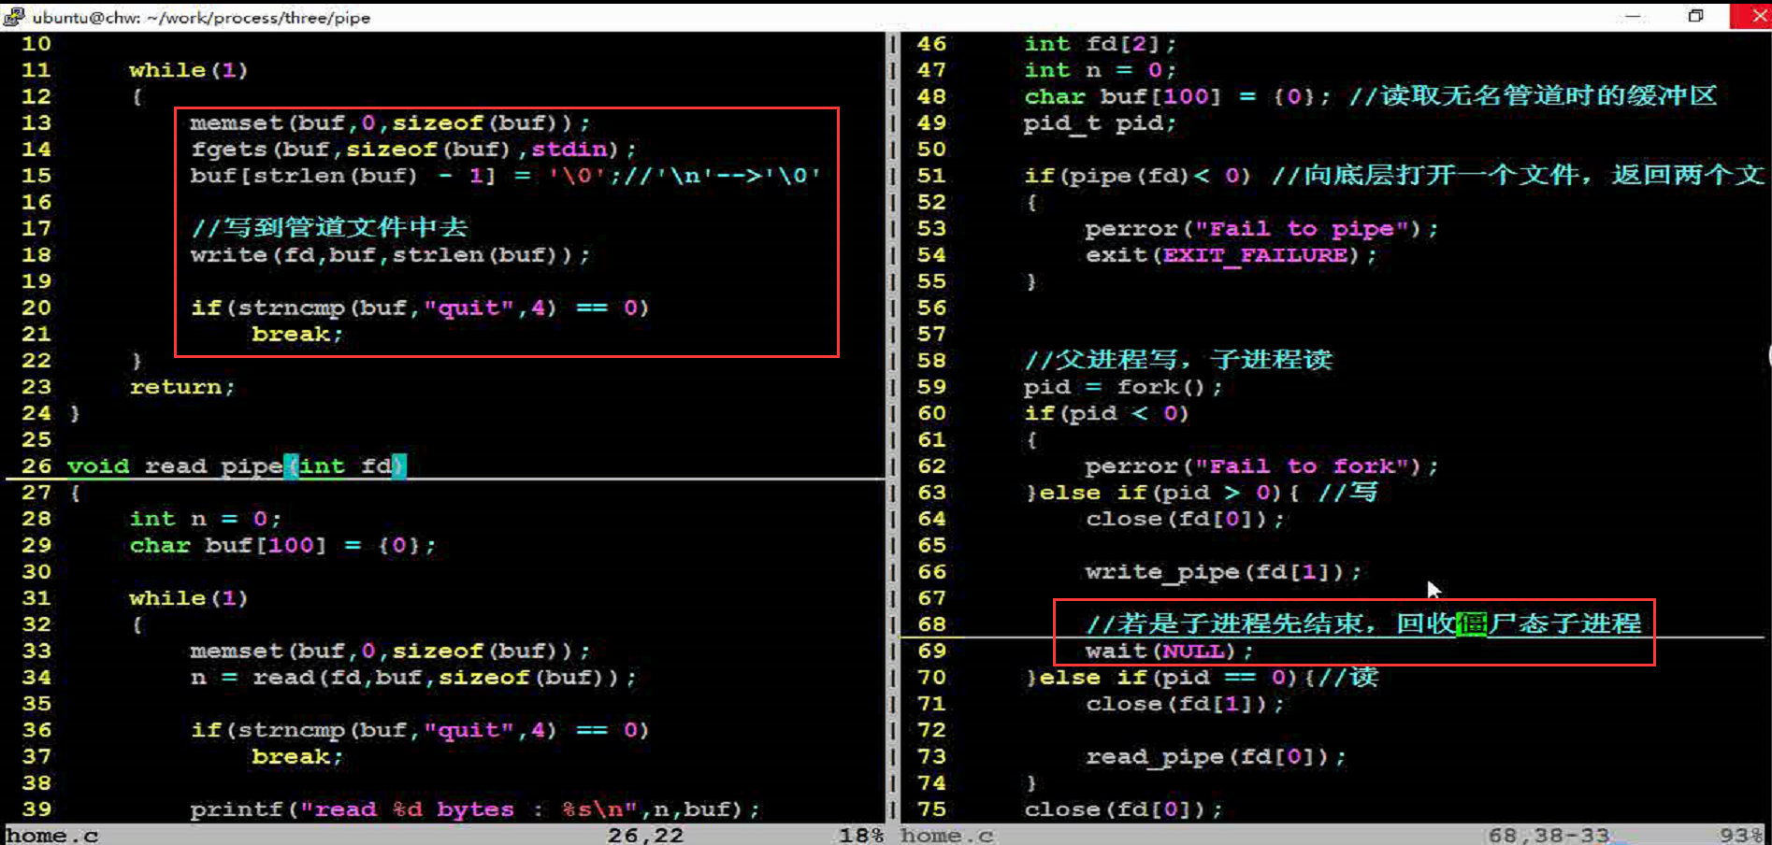

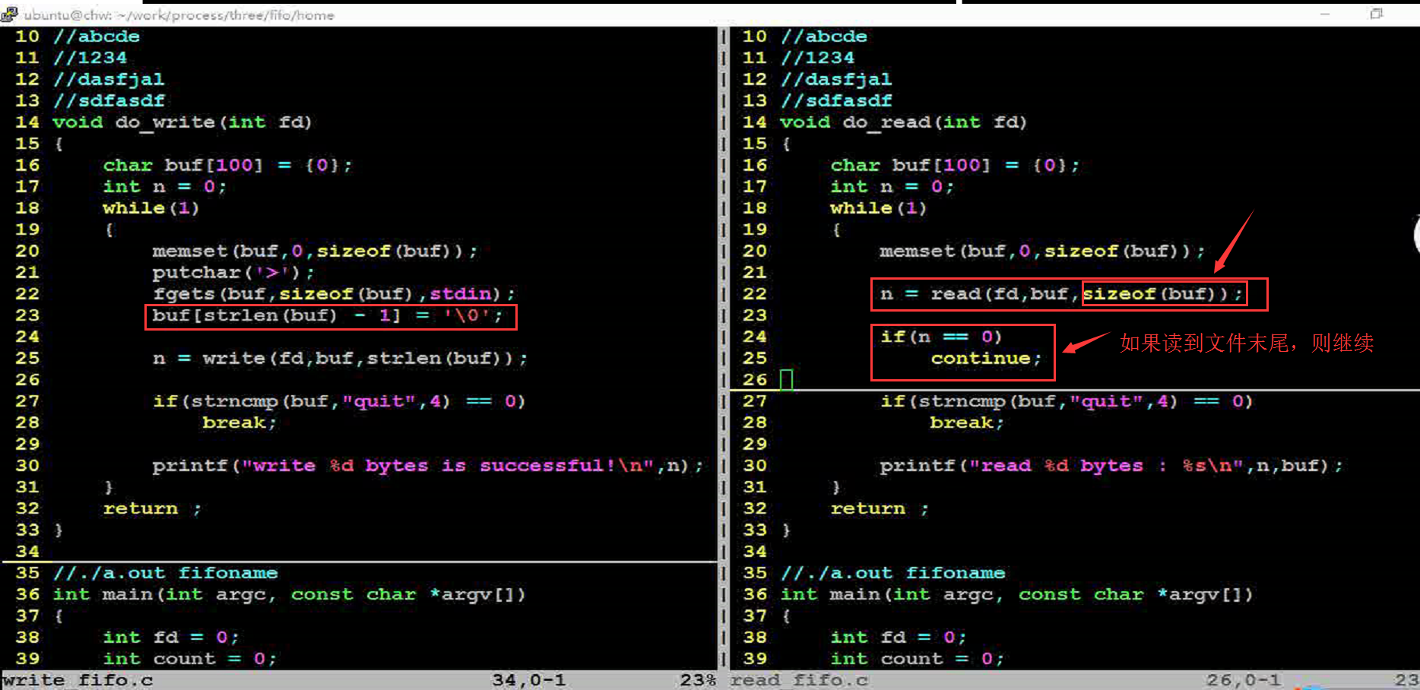

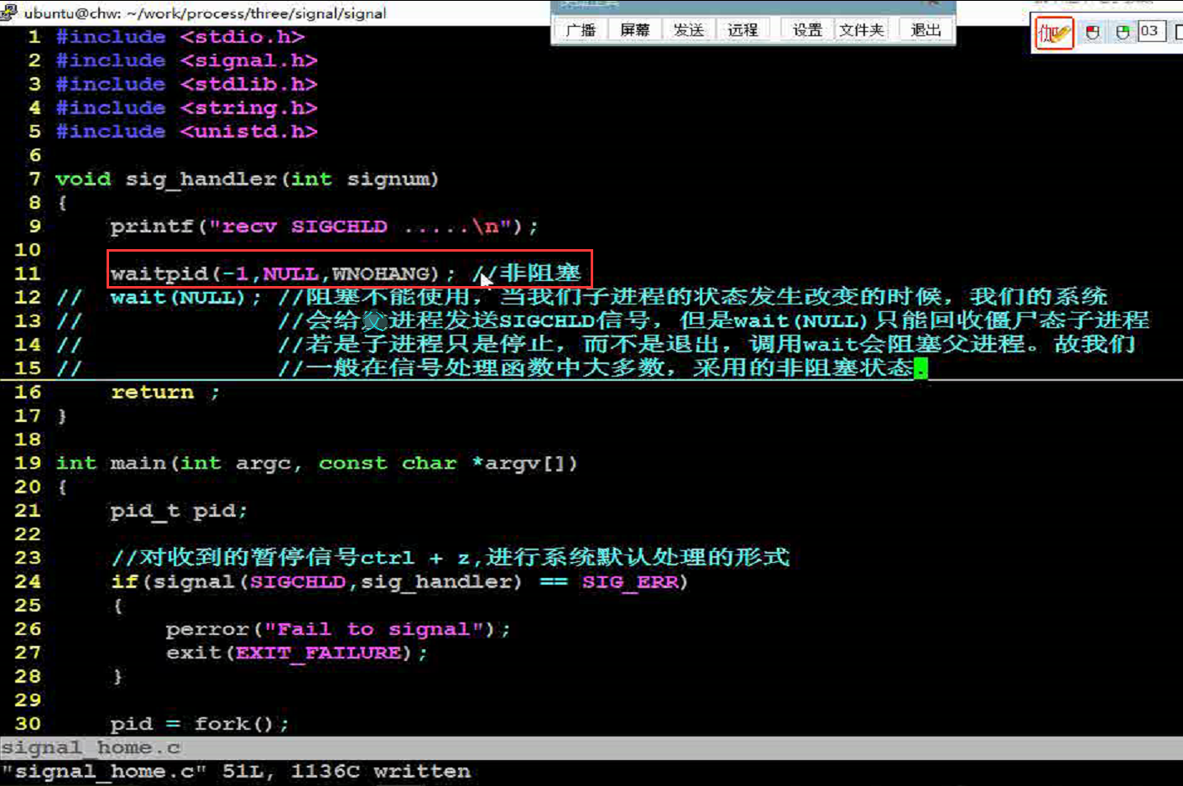

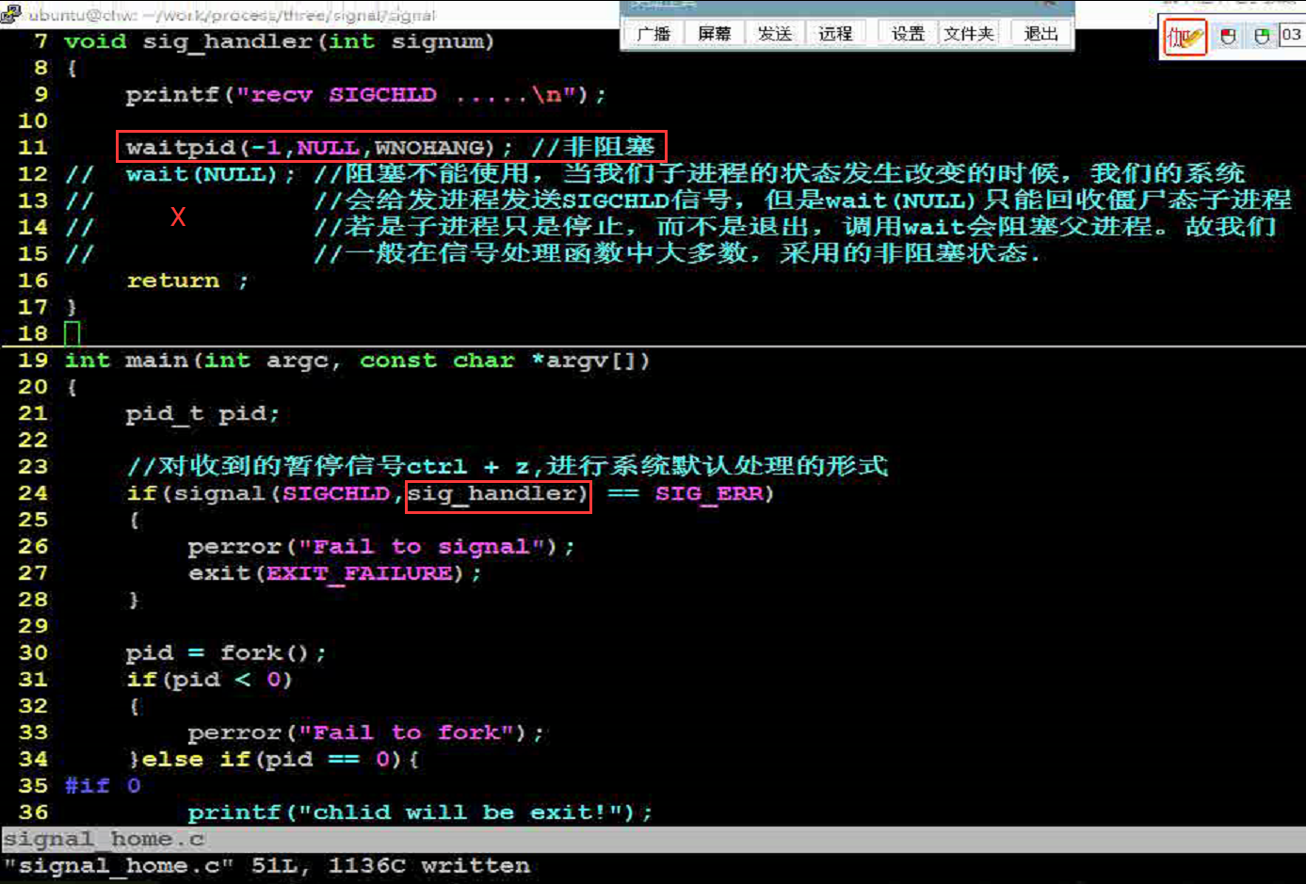

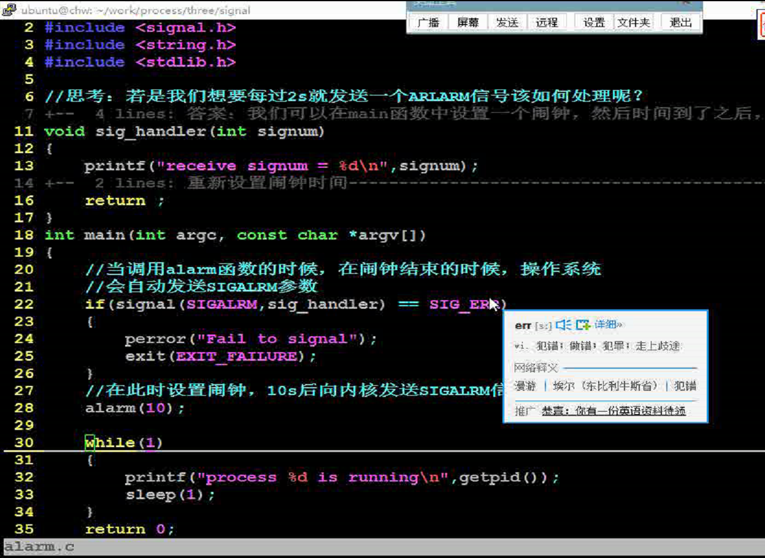

循环调用alarm();

